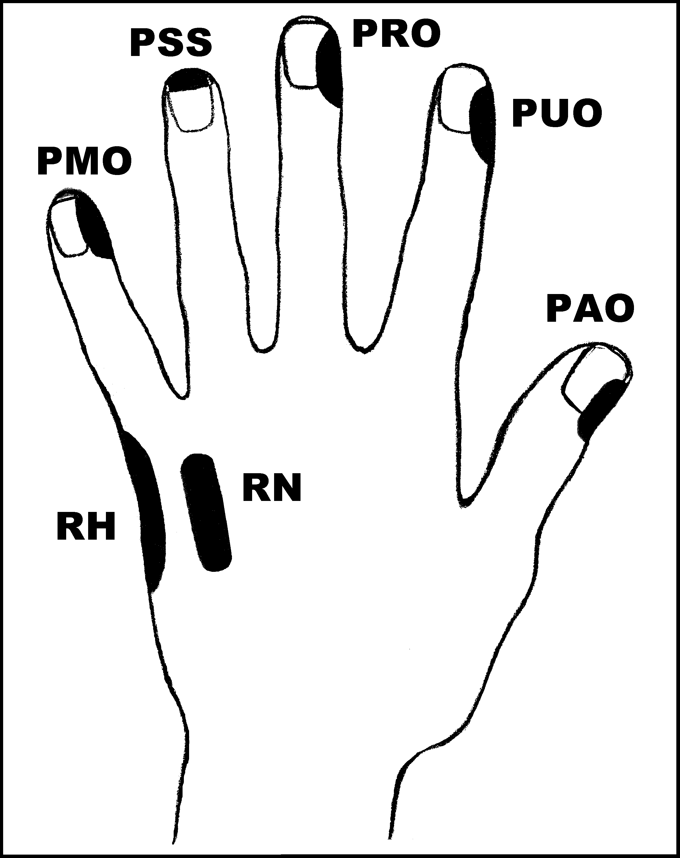
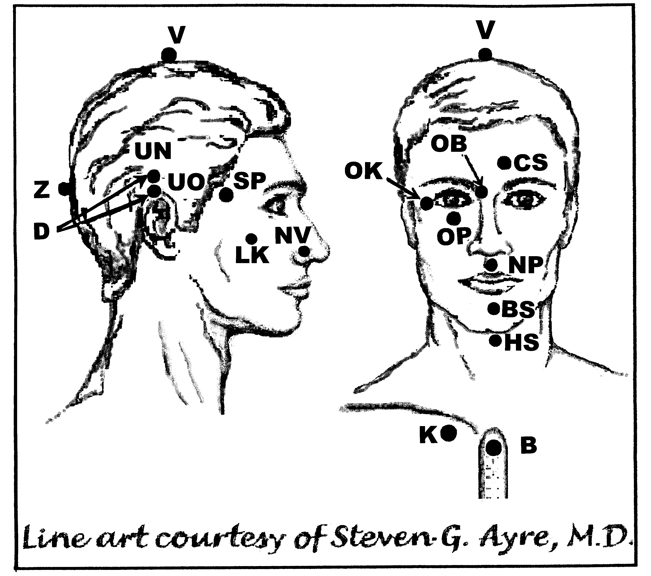
Předpisy na Závislosti: Abstinenční příznaky
Kontrola návyku, (chutě/touhy)
(Addictions – Withdrawl Symptoms, Habit control)

Použijte pouze jednu z následujících dvou možností. Poklepávejte buď:
BS a NP 10x, RN 150x a všechny ostatní body 40x,
nebo BS a NP 15x, RN 225x a všechny ostatní body 60x

Předpis na Abstinenční příznaky (1+2)

K, B, D, CS, UN, D, PMO, PUO, PAO, K

D, CS, UN, UO, OK, OP, OB, BS, HS, K

Použijte kdykoliv je potřeba Tento předpis snižuje abstinenční příznaky

u kterékoliv návykové látky. Měl by se používat společně s předpisem

na kontrolu návyků.

Kontrola návyku, (chutě/touhy) (1+2)

PMO, PRO, PUO, RH, PAO, D, K

RH, OK, OB, NP, PAO, V, K

Použijte podle potřeby, ke snížení chutě/touhy na předmět závislosti

nebo jakoukoliv návykovou látku

